**Практическое занятие №9**

**Тема «**Авторское право и смежные права**»**

Цель: Изучить основные положения авторского права и смежных прав.

**Теоретическое введение**

Объекты авторского права и смежных нрав (литературные, художественные, научные произведения, компьютерные программы, базы данных, музыкальные произведения, исполнительская деятельность артистов, аудио- и видеозаписи, радио- и телевизионные передачи и др.).

Общие положения относятся равным образом и к авторским, и к смежным правам. Они регулируют отношения, возникающие в связи с созданием и использованием произведений науки, литературы и искусства (авторское право), постановок, исполнений, фонограмм, передач организаций эфирного и кабельного вещания (смежные права).

Авторское право распространяется на произведения науки, литературы и искусства, являющиеся результатом творческой деятельности, независимо от назначения и достоинства произведения, а также от способа его выражения.

Источниками регулирования авторского права являются как законы РБ, так и международные договоры. Если последними установлены иные правила, чем те, которые содержатся в Законе, то применяются правила международного договора.

Авторское право распространяется как на обнародованные, так и на необнародованные произведения, существующие в какой-либо объективной форме.

1. Произведения

* литературные (включая компьютерные программы и базы данных);
* научные (статьи, монографии, отчеты);
* драматические и музыкально-драматические, сценарные;
* хореографические и пантомимы;
* музыкальные с текстом или без текста;
* аудиовизуальные;
* живописи, графики, скульптуры и другие изобразительного искусства;
* декоративно-прикладного искусства;
* архитектуры, градостроительства и садово-паркового искусства;
* фотографические;
* карты, планы, эскизы и иные, относящиеся к архитектуре, географии, топографии, другим наукам и технике;
* другие произведения.

2. Производные произведении

* переводы, обработки, инсценировки, музыкальные аранжировки, обзоры, аннотации, рефераты;
* сборники произведений: энциклопедии, антологии, атласы и другие составные произведения как результат творческого труда.

3. Компьютерные программы (все виды программ)

* прикладные программы и операционные системы на любом языке и в любой форме, включая исходный текст и объектный код.
* Базы данных или компиляции иных материалов в любой форме, представляющие собой по подбору и расположению материалов результат интеллектуального творчества.

Авторские нрава распространяются на:

* произведения, обнародованные (либо необнародованные, но находящиеся в какой-либо объективной форме) на территории РБ, независимо от гражданства авторов и их правопреемников;
* произведения авторов-граждан РБ (и их правопреемников), обнародованные (либо необнародованные, но находящиеся в какой-либо объективной форме) за пределами РБ;
* произведения авторов- фаж дан других государств (и их правопреемников), обнародованные (либо необнародованные, но находящиеся в какой-либо объективной форме) за пределами РБ - в соответствии с международными договорами РБ.

Авторское право не распространяется на идеи, методы, процессы, системы, способы, концепции, принципы, открытия, факты.

Авторское право на произведение не связано с правом собственности на материальный объект, в котором произведение выражено.

Передача нрава собственности на материальный объект или право владении материальным объектом само по себе не влечет передачи каких-либо авторских прав на произведение, выраженное в этом объекте.

Авторские права делятся на: личные неимущественные (моральные права - droit moral) и имущественные (экономические) права.

Личные неимущественные права:

* признаваться автором произведения (право авторства);
* использовать или разрешать использовать произведение под подлинным именем автора, псевдонимом либо без обозначения имени, т.е. анонимно (право на имя);
* обнародовать или разрешать обнародовать произведение в любой форме (право на обнародование), включая право на отзыв;
* право на защиту произведения, включая его название, от всякого рода искажении или любого иного посягательства, способных нанести ущерб чести и достоинству автора (право на защиту репутации автора).

Принадлежат автору независимо от его имущественных прав и сохраняются за ним даже после уступки исключительных прав на использование произведения.

Имущественные права: исключительное право осуществлять или разрешать осуществлять следующие действия:

* воспроизведение произведения;
* распространение оригинала или экземпляров произведения посредством продажи или иной передачи права собственности;
* прокат оригиналов или экземпляров компьютерных программ, баз данных, аудиовизуальных произведений, нотных текстов музыкальных произведений и произведений, воплощенных в фонограммах;
* импорт экземпляров произведения;
* публичный показ оригинала или экземпляра произведения;
* публичное исполнение произведения;
* передачу произведения в эфир;
* иное сообщение произведения для всеобщего сведения;
* перевод произведения на другой язык;
* переделку или иную переработку произведения.

Автор принятого архитектурного проекта вправе требовать от заказчика предоставления нрава на участие в реализации своего проекта при разработке документации для строительства и при строительстве здания или сооружения.

Автор имеет право на авторское вознаграждение за каждый вид использования произведения.

Три категории произведений, не охраняемых авторским правом:

* официальные документы (законы, судебные решения, иные тексты законодательного, административного и судебного характера), а также их официальные переводы;
* государственные символы и знаки (флаги, гербы, ордена, денежные знаки и иные государственные символы и знаки);
* произведения народного творчества; сообщения о событиях и фактах, имеющие информационный характер.

Авторское право на произведение науки, литературы и искусства возникает в силу факта его создания и не требует регистрации произведения, иного специального оформления произведения или соблюдения каких-либо формальностей.

Презумпция авторства заключается в том, что при отсутствии доказательства иною, автором произведения считается лицо, указанное в качестве автора на оригинале или экземпляре произведения.

Созданное в соавторстве произведение, принадлежит соавторам совместно независимо оттого, образует ли такое произведение одно неразрывное целое или состоит из частей, каждая из которых имеет самостоятельное значение. Каждый из соавторов вправе использовать созданную им часть произведения, имеющую самостоятельное значение, по своему усмотрению, если иное не предусмотрено соглашением между ними. Однако, если произведение образует одно неразрывное целое, то ни один из соавторов не вправе без достаточных к тому оснований запретить использование произведения.

Авторское право на составные произведения:

* Автору сборника и других составных произведений (составителю) принадлежит авторское право на осуществленные им подбор и распоряжение материалов как результат творческого труда (составительство).
* Составитель пользуется авторским правом при условии соблюдения им прав авторов каждого из произведений, включенных в составное.
* Авторы произведений, включенных в составное произведение, вправе использовать свои произведения независимо от составного произведения, если иное не предусмотрено авторским договором.
* Авторское право составителя не препятствует другим лицам осуществлять самостоятельный подбор и расположение тех же материалов для создания своих составных произведений.
* Лицу, выпускающему в свет энциклопедии, энциклопедические словари, периодические и продолжающиеся сборники научных трудов, газеты, журналы и другие периодические издания, принадлежат исключительные права на использование таких изданий в целом. Это лицо вправе при любом использовании таких изданий указывать свое наименование или требовать такого указания.
* Авторы произведений, включенных в такие издания, сохраняют исключительные права на использование своих произведений независимо от издания в целом, если иное не предусмотрено авторским договором.

Авторское право на производные произведения:

1. Переводчикам и авторам других производных произведении принадлежит авторское право на осуществленные ими перевод, инсценировку, аранжировку или другую переработку при условии соблюдения ими прав автора произведения.

2. Авторское право переводчика и авторов других производных произведений не препятствует иным лицам осуществлять свои переводы и переработки тех же произведений.

Авторское право на аудиовизуальные произведении:

1. Авторами аудиовизуального произведения являются режиссер-постановщик, автор сценария, автор специально созданного для аудиовизуального произведения музыкального произведения с текстом или без текста.

2. Заключение договора на создание аудиовизуального произведения влечет за собой передачу авторами этого произведения производителю исключительных прав на воспроизведение, распространение, публичное исполнение, сообщение для всеобщего сведения, а также субтитрирование и дублирование текста, если иное не предусмотрено договором. Указанные права действуют в течение срока действия авторского права на аудиовизуальное произведение. Производитель аудиовизуального произведения вправе при любом использовании этого произведения указывать свое имя или наименование либо требовать такого указания.

3. Автор музыкального произведения с текстом или без текста сохраняет право на вознаграждение за публичное исполнение его музыкального произведения при использовании аудиовизуального произведения, включающего данное музыкальное произведение.

4. Авторы ранее существовавших произведений, включенных в аудиовизуальное произведение или переработанных для него, сохраняют авторское право на свои произведения и могут использовать их отдельно от аудиовизуального произведения.

**Ограничения имущественных нрав**

1. Воспроизведение произведения в личных целях исключительно физическим лицом в единичных экземплярах.

2. Не распространяется на воспроизведение: произведений архитектуры в форме зданий или других сооружений; баз данных или существенных частей из них; компьютерных программ, нотных текстов и книг (полностью) посредством репродуцирования.

3. Использование произведения без согласия автора и без выплаты авторского вознаграждения с обязательным указанием автора произведения и источника заимствования:

4. Цитирование в научных, исследовательских, учебных, полемических, критических и информационных целях отрывков, использование их в качестве иллюстраций в изданиях, радио- и телепередачах, звуко и видеозаписях учебного характера, воспроизведение в газетах и т.п.

5. Репродуцирование произведений библиотеками, архивами и образовательными учреждениями с обязательным указанием автора произведения и источника заимствования в единичном экземпляре без извлечения прибыли.

6. Воспроизведение компьютерных программ только для архивных целей или для замены правомерно приобретенного экземпляра, для обеспечения совместной работы с другими программами без использования для создания других компьютерных программ, аналогичных адаптируемой.

**Срок действия авторского права**

Право авторства, право на имя и право на защиту репутации автора охраняются бессрочно. Имущественные права действуют в течение всей жизни автора (соавторов) и 50 лет после его (последнего соавтора) смерти.

Общественное достояние по истечении срока действия имущественных прав на объекты авторского права или смежных прав означает переход этих объектов в общественное достояние и может свободно использоваться любым физическим или юридическим лицом без выплаты вознаграждения.

Переход авторского права по наследству, кроме прав авторства, на имя и на защиту репутации автора без ограничения срока.

Автор вправе указать лицо, на которое он возлагает охрану своих личных неимущественных прав после своей смерти и осуществляет свои полномочия пожизненно. При отсутствии указаний охрана осуществляется его наследниками или специально уполномоченным государственным органом РБ при отсутствии наследников.

**Служебные объекты авторского права**

Личные неимущественные права на произведение, созданное в порядке выполнения служебного задания или служебных обязанностей (служебное произведение), принадлежат автору.

Исключительные нрава на использование служебного произведения принадлежат лицу, с которым автор состоит в трудовых отношениях (работодателю), если в договоре между ними не предусмотрено иное.

Автор служебного произведения не вправе препятствовать его обнародованию нанимателем.

Сформулировано положение, призванное согласовать интересы авторов и работодателей. Прежде всего, подтвержден принцип принадлежности автору авторского права на произведение, созданное в порядке выполнения служебных обязанностей или служебного задания работодателя. Вместе с тем введена презумпция принадлежности работодателю исключительных прав на использование служебного произведения, если в договоре между ним и автором не предусмотрено иное. Одновременно сняты все ограничения на выплату вознаграждения автору за использование служебного произведения и подчеркнуто, что размер авторского вознаграждения за каждый вид использования служебного произведения и порядок его выплаты устанавливаются договором между автором и работодателем, а также в договорах, заключаемых организациями, управляющими правами авторов на коллективной основе, с пользователями.

**Субъекты авторского нрава и смежных нрав**

Субъектом авторского права, как правило, является гражданин, творческим трудом которого создано произведение науки, литературы или искусства. Им может быть и гражданин, не достигший восемнадцатилетнего возраста и душевнобольной. Так, авторские права детей, представленные на смотры или выставки детской или юношеской самодеятельности и т.д. защищаются авторским правом.

Но недееспособные, став субъектами авторского права, не имею; права самостоятельно совершать какие-либо сделки, связанные с использованием авторского права. Несовершеннолетние в возрасте от 14 до 18 лет могут самостоятельно осуществлять авторские права на свои произведения.

За авторами - гражданами РБ и их правопреемниками авторское право признается на все произведения независимо от места их обнародования или нахождения в какой-либо объективной форме.

Если произведение обнародовано либо не обнародовано, но существует на территории РБ в какой-либо объективной форме, то авторское право распространяется на такое произведение независимо от гражданства автора.

За гражданами других государств, обнародовавшими свои произведения за пределами РБ, авторское право признается в соответствии с международными договорами РБ.

Лицо, обозначенное в качестве автора на оригинале или экземпляре произведения, считается его автором, если отсутствует доказательство иного.

При обнародовании произведения анонимно или под псевдонимом (за исключением случаев, когда псевдоним автора не вызывает сомнения в его личности), издатель имя или наименование которого обозначено на произведении, при отсутствии доказательств иного, считается представителем автора и имеет право защищать права автора и обеспечивать их осуществление. Это положение действует до тех пор, пока автор не раскроет свою личность и не заявит о своем авторстве.

Авторское право может принадлежать нескольким лицам - соавторам. Авторское право на произведение, созданное совместным творческим трудом двух или более лиц, принадлежит соавторам совместно, независимо от того, образует ли такое произведение одно неразрывное целое или состоит из частей, каждая из которых имеет самостоятельное значение.

Соавторство всегда является результатом соглашения о совместной работе. По крайней мере, между соавторами должно быть хотя бы устное или подразумеваемое соглашение о создании коллективного произведения.

Недействительным является соавторство, навязанное автору лицам, от которого так или иначе зависит использование произведения.

Оказание автору технической помощи соавтора не порождает. При соавторстве должно быть творческое участие лиц в создании произведения.

В юридической литературе выделяют два вида соавторства: нераздельное и раздельное.

Нераздельное соавторство возникает в отношении произведения, составляющего одно неразрывное целое. При нераздельном соавторстве выделить долю каждого автора в произведении невозможно, поэтому все соавторы пользуются неделимым авторским правом на всё произведение в целом и на каждую его часть.

Раздельное соавторство возникает на одно произведение, каждая часть которого выполнена самостоятельным автором, и долю каждого из них можно легко установить (соавторство композитора и либреттиста, соавторство на учебник группы авторов и т.д.). В этом случае наряду с совместным и неделимым правом всех соавторов на произведение в целом каждый из авторов сохраняет свое право на созданную им часть произведения, имеющую самостоятельное значение. Например, можно требовать указания своего авторства в отношении этой части и самостоятельно распоряжаться ее использованием, поскольку такое осуществление возможно отдельно от других частей, если иное не предусмотрено соглашением между соавторами.

Отношения между соавторами могут быть определены их соглашением. При отсутствии такого соглашения авторское право на коллективное произведение осуществляется всеми соавторами совместно. Споры между соавторами разрешаются судом.

Субъектами авторского права после смерти автора становятся наследники. Наследование авторских прав может происходить как по закону, так и по завещанию.

Особенности наследования авторских прав следующие:

Прежде всего, по наследству к наследникам переходят не все авторские права, а только их часть. В законе указывается, что по наследству не переходят право авторства, право на авторское имя и право на защиту репутации автора.

Однако и в отношении этих прав к наследникам переходят нрава на защиту названных прав от нарушений со стороны третьих лиц, если только автор не назначил для этих целей специальное лицо.

В отличие от прав на произведения самих авторов, которые носят пожизненный характер, авторские права наследников ограничены установленным законом сроком. Авторские права наследников действуют в течение 50 лет после смерти автора, считая с 1 января года, следующего за годом смерти.

Из этого общего правила есть ряд исключений:

а) если произведение создано в соавторстве, то 50-летний срок исчисляется после смерти последнего из соавторов;

б) если произведение впервые выпущено в свет после смерти автора, то авторское право действует в течение 50 лет после выпуска его в свет;

в) если автор был репрессирован и реабилитирован посмертно, то произведение охраняется 50 лет после реабилитации;

г) если автор воевал или работал во время Великой Отечественной войны, то срок охраны увеличивается на четыре года и т.д.

Важной особенностью наследования авторских прав является то, что авторские нрава переходят к наследнику в бездолевом порядке, как единое целое, не подлежащее ни выделу, ни разделу. Это означает, что распоряжаться перешедшими по наследству авторскими правами наследники должны совместно и по взаимному согласию, а в случае спора - по решению суда.

Помимо наследников авторские права могут переходить к иным правопреемникам. В их роли выступают издательства, театры киностудии и другие организации, занимающиеся использованием произведений. Они приобретают авторские права на основании заключенных с авторами и наследниками авторских договоров.

Становясь обладателями авторских прав, эти организации используют произведения и распоряжаются ими такими способами, которые предусмотрены конкретными авторскими договорами, и в установленных ими пределах.

Субъекты смежных прав: исполнители, производители фонограмм, организации эфирного или кабельного вещания.

Сфера действия смежных прав: исполнители граждане и не граждане РБ, исполнения которых имеют место на территории РБ, или включены в фонограммы, или не записаны на стенограмму, но содержатся в передачах организаций эфирного или кабельного вещания, охраняемые в соответствии с Законом.

Права исполнителя: на имя; на защиту репутации; на использование исполнения в любой форме, включая право на получение вознаграждения за каждый вид использования исполнения.

Исключительное право на использование: передавать в эфир или сообщать для всеобщего сведения по кабелю исполнение; записывать ранее не записанное исполнение; воспроизводить запись исполнения; передавать в эфир или по кабелю запись исполнения; распространять оригинал или экземпляры исполнения, записанного на фонограмму; сдавать в прокат оригинал или экземпляры записанного на фонограмму исполнения; сообщать для всеобщего сведения исполнение, записанное на фонограмму, по проводам или средствами беспроволочной связи.

Права производителя фонограммы: на использование ее в любой форме, включая право на получение вознаграждения за каждый вид использования фонограммы: воспроизводство; переработку; распространение; импортирование; сдача в прокат; доведение до всеобщего сведения.

Использование фонограммы, опубликованной в коммерческих целях: публичное исполнение фонограммы; передача фонограммы в эфир; иное сообщение фонограммы для всеобщего сведения.

Права организаций эфирного вещания.

Права организаций кабельного вещания.

Ограничения прав исполнителей, производителей фонограмм, организаций эфирного или кабельного вещания.

Допускается воспроизведение фонограмм: для включения в обзор о текущих событиях отрывков из исполнения, фонограммы, передачи организации эфирного или кабельного вещания; исключительно в целях обучения или научного исследования; для цитирования в форме отрывков из исполнения.

Защита авторского права и смежных прав в установленном порядке в судебных и других органах в соответствии с их компетенцией.

Способы обеспечения исков по делам о нарушении авторского права и смежных прав через суд: определение о запрещении, о наложении ареста и изъятии.

Коллективное управление имущественными правами обладателей авторского права и смежных прав в случаях, когда их трудно практически осуществить в индивидуальном порядке, могут осуществлять организации, порядок создания и деятельности которых определяется законодательством РБ.

**Принципы и условии возникновении, реализации и защиты авторских и смежных прав**

В качестве основных задач авторского права чаще всего в юридической литературе называются две следующие задачи. С одной стороны, авторское право должно стимулировать деятельность по созданию произведений науки, литературы и искусства. В этих целях авторское право способствует созданию условии для занятия творческим трудом; обеспечивает правовое признание и охрану достигнутых творческих результатов, закрепление за авторами прав на использование создание ими произведений и получение доходов и т.д. С другой стороны, задачей авторского права считается создание условий для широкого использования произведений в интересах общества. Иными словами, повышение уровня охраны прав авторов ни в коем случае не должно препятствовать использованию их произведений в целях образования и просвещения или служить помехой в стремлении самой широкой аудитории читателей, зрителей, слушателей знакомиться с ними.

Указанные задачи авторского права тесным образом связаны с его принципами. Принципы авторского права - по его основные начала, отправные идеи, которые обладают универсальностью, высшей императивностью и общезначимостью. Они пронизывают содержание всей системы авторского права, предопределяют всю юрисдикционную деятельность и воплощаются в субъективных нравах и обязанностях участников авторских правоотношений. Не будучи закрепленными в конкретных статьях закона, принципы авторского права выводятся из анализа всей совокупности авторско-правовых норм. Знание принципов позволяет ориентироваться в обширном авторском законодательстве, правильно толковать и применять на практике отдельные его нормы, а также решать вопросы, на которые нет прямого ответа в действующем законодательстве.

К числу основных принципов авторского права, отраженных в содержании его норм на современном этапе развития, относятся следующие.

Во-первых, принципом авторского права может и должен считаться принцип свободы творчества. Данный принцип, лишь недавно наполненный реальным содержанием, пронизывает собой все авторское законодательство и конкретизируется в целом ряде его норм.

Обеспечивая свободу творчества, авторское право охраняет все произведения науки, литературы и искусства независимо от их назначения, достоинств и способа выражения. В этих же целях закон не ограничивает круг охраняемых произведений каким-либо перечнем и охраняет любые результаты творческой деятельности, существующие в объективной форме. Творцы произведений свободны в выборе темы, сюжета, жанра и формы воплощения создаваемых ими художественных образов, а также самостоятельно решают вопросы о выпуске своего произведения в свет, приданию произведению окончательной формы и т.п.

Во-вторых, принципом авторского нрава является сочетание личных интересов автора с интересами общества. Хотя данный принцип, безусловно, проявляется и в других институтах права интеллектуальной собственности и гражданского права в целом, в авторском нраве он имеет особое значение. В основе авторского права лежит признанное за автором монопольное право на использование созданного им произведения. Определение разумных границ этой монополии на протяжении веков являлось одной из главных проблем авторского права. В настоящее время уже никто не утверждает, что авторы должны иметь неограниченный контроль за использованием своих произведений. Ничем не ограниченная монополия необходима и возможна лишь в отношении необнародованных произведений. Если же произведение с согласия автора стало доступно для всеобщего сведения, его права на произведение не могут быть столь обширными, чтобы полностью игнорировать интересы других граждан и общества в целом. Законы демократического общества не только гарантируют охрану интеллектуальной собственности, но и закрепляют право членов общества на участи в культурной жизни и пользование достижениями культуры.

В-третьих, в качестве одного из принципов авторского права может- быть выдвинуто положение о неотчуждаемости личных неимущественных прав автора. В этом состоит одно из существенных отличий отечественного авторского права от авторского права ряда зарубежных стран. По авторскому законодательству, личные неимущественные права автора (право на авторство, право на имя и пр.) не могут перейти к другим лицам, хотя бы сам автор и выразил на это свое согласие. Подобное соглашение не будет- иметь юридической силы и является недействительным. Поэтому даже в тех случаях, когда произведение создано в порядке выполнения служебного задания, личные неимущественные нрава сохраняются за автором и должны быть во всех случаях обеспечены. Этими же соображениями продиктованы нормы законодательства, устанавливающие, что право авторства, право на авторское имя, право на защиту репутации автора не переходят по наследству, что в случаях так называемого «свободного» использования произведений обязательно указание имени автора и т.д. Что же касается имущественных прав авторов, то они могут передаваться другим лицам по авторскому договору, в порядке наследования, а также в силу закона (служебные произведения).

В-четвертых, для современного авторского права характерен принцип свободы авторского договора. Данный принцип заменил собой присущий ранее действующему авторскому праву принцип нормативной регламентации основных прав и обязанностей сторон по авторским договорам. Наиболее ярким выражением последнего было существование так называемых типовых авторских договоров (издательских, сценарных, постановочных и др.), которые имели нормативное значение и подробно регламентировали отношения авторов и пользователей произведений. Конечно, было бы неверно сводить роль типовых договоров лишь к ограничению свободы сторон в распоряжении принадлежащими им правами. Одной из главных функций типовых договоров было ограждение авторов от произвола пользователей произведений, стремление гарантировать авторам определенный минимальный уровень прав. Условия конкретных авторских договоров, ухудшающие положение авторов по сравнению с типовым договором, признавались недействительными и заменялись условиями, закрепленными в типовом договоре.

Вместе с тем присутствие в законодательстве правил, детально регулирующих сферу отношений, которая в принципе должна определяться прежде всего свободным волеизъявлением самих сторон, трудно признать нормальным явлением. В этой связи новое российское и белорусское авторские законодательства отказались от жесткой регламентации отношений сторон авторского договора. В нем закрепляются лишь возможные типы авторских договоров, а также указываются условия, которые должны быть в обязательном порядке согласованы сторонами. Что касается законных интересов авторов, то они обеспечиваются, с одной стороны, запретом включать в авторские договоры явно кабальные для авторов условия, например, условие о передаче прав на произведения, которые автор может создать в будущем, и, с другой стороны, правилами, предоставляющими авторам определенные права, например, на расторжение авторского договора по истечении пяти лет с даты его заключения, если конкретный срок договора сроками не определен, или налагающими на пользователей произведений определенные обязанности, например, по выплате автору аванса по договору заказа. Кроме этих и других указанных в законе ограничений, стороны свободны в определении содержания авторского договора.

Возникновение авторского права.

1. На произведения науки, литературы и искусства в силу факта их создания без соблюдения каких-либо формальностей.
2. Исключительные имущественные нрава подтверждаются знаком охраны авторского нрава, которым помещается каждый экземпляр произведения и обязательно состоит из трех элементов: латинской буквы "С" в окружности; имени (наименования) обладателя исключительных имущественных прав; года первого опубликования произведения.
3. При отсутствии доказательств иного автором произведения считается лицо, указанное в качестве автора на оригинале или экземпляре произведения (презумпция обладателя авторского права).
4. При опубликовании произведения анонимно или под псевдонимом (за исключением случая, когда псевдоним автора не оставляет сомнения в его личности) издатель, имя или наименование которого обозначено на произведении, при отсутствии доказательств иного считается представителем автора и в этом качестве имеет право защищать права автора и обеспечивать их осуществление. Настоящее положение будет действовать до тех нор, пока автор такого произведения не раскроет свою личность и не заявит о своем авторстве на произведение.

**Защита и охрана авторских прав в РБ и за рубежом.**

Под защитой авторских нрав понимается совокупность мер, направленных на восстановление и признание этих прав при их нарушении или оспаривании. Действующее законодательство содержит достаточно подробную регламентацию видов, форм, средств и способов защиты авторских прав.

Защита авторских нрав может осуществляться уголовно-правовым, административно-правовым и гражданско-правовым способом.

Наиболее опасные посягательства на субъективные авторские права рассматриваются как преступления и влекут за собой уголовную ответственность за: незаконное использование объектов авторского права, а равно присвоение авторства, если эти деяния причинили крупный ущерб; те же деяния, совершенные неоднократно либо группой лиц но предварительному сговору или организованной группой.

Административно-правовой способ защиты авторских прав состоит в рассмотрении жалоб авторов и других заинтересованных лиц, а также протестов прокуроров организациям, вышестоящим но отношению к организациям, использующим произведения авторов -министерствам, государственным комитетам и т.д. Эти организации осуществляют защиту нрав авторов и по собственной инициативе в случаях обнаружения фактов их нарушения.

Защита авторских прав осуществляется Комитетом по авторским нравам министерства образования и авторскими союзами.

Преобладающим является гражданско-правовой способ защиты.

Защита личных неимущественных прав автора осуществляется вне зависимости от вины их нарушителя и независимо от нарушения имущественных интересов автора. Исковая давность но спорам о нарушении личных неимущественных прав не применяется.

Требования об устранении допущенных нарушений личных неимущественных прав могут быть предъявлены автором, а после его смерти - наследниками или лицом, на которое автор возложил охрану неприкосновенности своих произведений, а также организациями, на которые возложена охрана авторских нрав.

Закон РБ «Об авторском нраве и смежных права» определяет ряд мер, которые могут быть применены в целях защиты нарушенных авторских прав. Так, в соответствии с этим законом суд может вынести определение о запрете осуществляемой ответчиком противоправной деятельности, к которой относится изготовление, воспроизведение, продажа, импорт или иное предусмотренное законом использование, а также транспортировку, хранение или владение с целью выпуска в гражданский оборот экземпляров произведения и фонограмм, в отношении которых предполагается, что они являются контрафактными. (Контрафактными являются экземпляры произведения или фонограммы, изготовление или распространение которых влечет за собой нарушение авторских и смежных прав.)

Обладатели исключительных авторских прав вправе требовать от нарушителя: признания нрав; восстановления положения, существовавшего до нарушения права. Восстановление нарушенного права может состоять во внесении соответствующего исправления в произведение, в его заглавие или титульный лист, указании имени автора и т.д. Если исправить нарушение таким образом невозможно, то автор может требовать публикации в печати о допущенных нарушениях; пресечения действий, нарушающих право или создающих угрозу его нарушения; возмещения убытков, включая упущенную выгоду. Под убытками в этом случае понимаются как понесенные кредитором расходы, так и не полученные им но вине должника доходы.

Расходы автора могут состоять, например, в затратах на устранение искажений в его произведении.

Неполученные доходы (упущенная выгода) - это вознаграждение, которое автор получил бы при отсутствии нарушений era авторских нрав.

Размер убытков определяется с учетом качества произведения и ставок вознаграждения, предусмотренных для аналогичных произведений или способов их использования.

Требования о возмещении убытков могут быть предъявлены независимо от требований по защите личных неимущественных прав автора, но удовлетворены лишь в пределах срока исковой давности; взыскания дохода, полученного нарушителем вследствие нарушения авторских прав, вместо возмещения убытков; выплаты компенсации, определяемой по усмотрению суда, вместо возмещения убытков или взыскания дохода; принятия иных предусмотренными законодательными актами мер, связанных с защитой их прав. В частности, автор может предъявить иск с требованием признать, что он не является автором приписываемого ему произведения.

За защитой своего права обладатель исключительных авторских прав вправе обратиться в установленном порядке в судебные органы в соответствии с их компетенцией.

Суд выносит решение о конфискации контрафактных экземпляров произведения или фонограммы, а также материалов и оборудования, используемых для их воспроизведения.

По требованию обладателя авторских прав контрафактные экземпляры и фонограммы могут быть ему переданы. Если такого требования нет, контрафактные экземпляры произведения подлежат уничтожению.

**Управление имущественными правами авторов и обладателей смежных прав на коллективной основе**

В случаях, когда управление имущественными правами авторов и обладателей смежных прав трудно практически осуществить в индивидуальном порядке для обеспечения имущественных прав авторов, исполнителей, производителей фонограмм и иных обладателей авторского права и смежных прав могут создаваться организации, осуществляющие и охраняющие права указанных лиц на коллективной основе.

Порядок создания и деятельности таких организаций определяется законодательством РБ. Это право закреплено в законе РБ «Об авторском праве и смежных правах», ст. 42. Коллективное управление имущественными правами

**Передача имущественных нрав.**

Имущественные права автора могут быть уступлены полностью или в части и могут быть переданы по письменному договору, подписанному автором и лицом (правообладателем), которому уступаются имущественные нрава для использования по авторскому договору.

В нервом случае авторский договор разрешает использование произведения определенным способом и в установленных договором пределах только лицу, которому эти нрава передаются, и дает такому лицу право запрещать подобное использование произведения другим лицам.

Во втором случае пользователю разрешается использование произведения наравне с обладателем исключительных прав, передавшим такие права, и с другими лицами, получившими разрешение на использование этого произведения таким же способом. Права, передаваемые по авторскому договору, считаются неисключительными, если в договоре прямо не предусмотрено иное.

Наиболее распространенные виды авторского договора:

* изобретательский,
* постановочный,
* сценарный,
* художественного заказа,

- об использовании в промышленности неопубликованного произведения декоративно-прикладного искусства.

**Авторский договор**

Выступая в качестве особого вида гражданско-правового договора, авторский договор, в свою очередь, подразделяется на ряд разновидностей, каждая из которых имеет свои особенности.

Наиболее распространенным видом авторского договора является издательский договор. В рамках данного договора осуществляется издание и переиздание любых произведений, которые могут быть зафиксированы на бумаге, т.е. произведений литературы (научных, художественных, учебных и т.п.), драматических, сценарных, музыкальных произведений, произведений изобразительного искусства и т.д. Издательский договор наиболее полно урегулирован действующим законодательством и исследован юридической наукой. Нередко выводы, которые первоначально делаются на базе применения норм об издательском договоре, а также сложившейся практики разрешения споров, впоследствии распространяются и на другие авторские договоры.

Постановочный договор заключается тогда, когда основным способом использования произведения является его публичное исполнение. Его предметом могут быть драматические произведения, музыка или либретто оперы, балета, оперетты, музыка к драматическому спектаклю и т.п., которые используются театрально-зрелищными организациями (театрами, филармониями, цирками, концертными организациями и т.д.) путем постановки на сцене. В настоящее время постановочный договор должен заключаться пользователями в отношении как необнародованных, так и обнародованных произведений.

Сценарный договор - это договор, который регламентирует отношения, связанные с использованием текста, по которому снимается кинофильм, телефильм, делается радио- или телепередача, проводится массово-зрелищное мероприятие и т.д. Сценарный договор близок к постановочному договору, из рамок которого он постепенно выделился в самостоятельный вид. Их основное различие заключается в том, что литературный сценарий в отличие, например, от драматического произведения используется не в своем неизменном виде, а служит основой для создания более приближенного к нуждам кинематографа, телевидения или радио режиссерского сценария, по которому, собственно, и ставится фильм или делается передача. В этом смысле сценарный договор предполагает, что произведение (сценарий) может быть использовано в измененном виде.

Договор о депонировании рукописи регулирует условия и порядок обнародования и последующего использования произведения, которое помещается на хранение в специальный информационный орган. Обычно путем депонирования используются научные произведения, представляющие интерес лишь для ограниченного круга специалистов, но запросам которых им предоставляются копии депонированных произведений или их отдельных частей.

Договор художественного заказа опосредует отношения, связанные с созданием произведений изобразительного искусства в целях их публичной демонстрации. Его предметом являются разнообразные произведения изобразительного искусства, которые изготавливаются авторами по заказам организаций и частных лиц и переходят в собственность последних. Владельцы произведений (материальных носителей) вправе распоряжаться ими по своему усмотрению, но при условии уважения авторских прав создателей авторских произведений.

Договор об использовании в промышленности произведений декоративно-прикладного искусства имеет своей задачей урегулирование вопросов, возникающих в связи с тиражированием в промышленности оригинальных произведений декоративно-прикладного искусства. Он заключается лишь с внештатными художниками предприятий, произведения которых принимаются к использованию. Авторы получают вознаграждение как за сам факт создания произведения, принятого к использованию, так и за последующее тиражирование в зависимости от объема использования.

Рассмотрим конкретные примеры составления и оформления различных вариантов авторскою договора, прежде всего наиболее близкие к специфике специальностей.

Авторский договор должен предусматривать способы использования произведения (конкретные права, передаваемые по данному договору); срок, на который передается право, и территорию, на которую распространяется действие этого права на указанный срок; размер вознаграждения и (или) порядок определения размера вознаграждения за каждый способ использования произведения, порядок и сроки его выплаты, а также другие условия, которые стороны сочтут необходимыми.

При отсутствии в авторском договоре условия о сроке передачи прав договор может быть расторгнут автором по истечении пяти лет с даты его заключения.

При отсутствии в авторском договоре условия о территории, на которую распространяется действие этого права на указанный срок, действие передаваемого по договору права ограничиваютсятерриторией РБ.

Размер и порядок начисления авторского вознаграждения за использование произведений литературы, науки и искусства устанавливаются в авторских договорах и (или) в договорах на право использования произведений, которые пользователи обязаны заключить с иными правообладателями либо с организациями, управляющими имущественными правами авторов.

Вознаграждение определяется в авторском договоре в виде процента от дохода за соответствующий способ использования произведения, или в виде твердо зафиксированной суммы, или иным образом. При этом ставки авторского вознаграждения не могут быть ниже минимальных ставок, устанавливаемых СМ РБ. Если в авторском договоре об издании или ином воспроизведении произведения вознаграждение определяется в виде твердо зафиксированной суммы, то в договоре должен быть установлен максимальный тираж экземпляров произведения

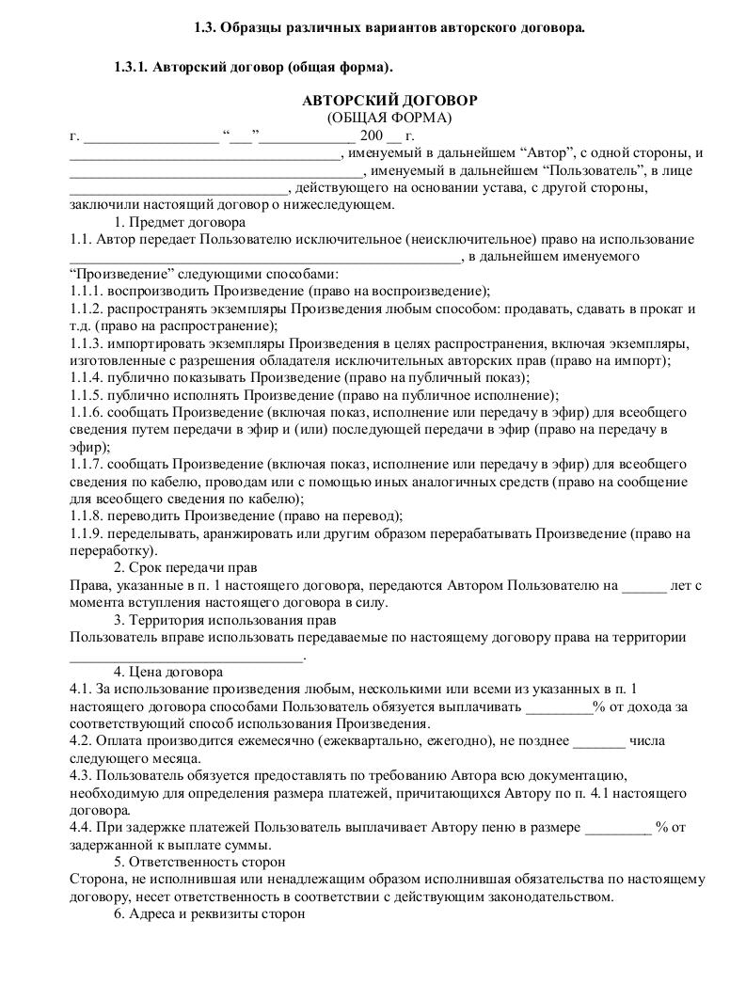

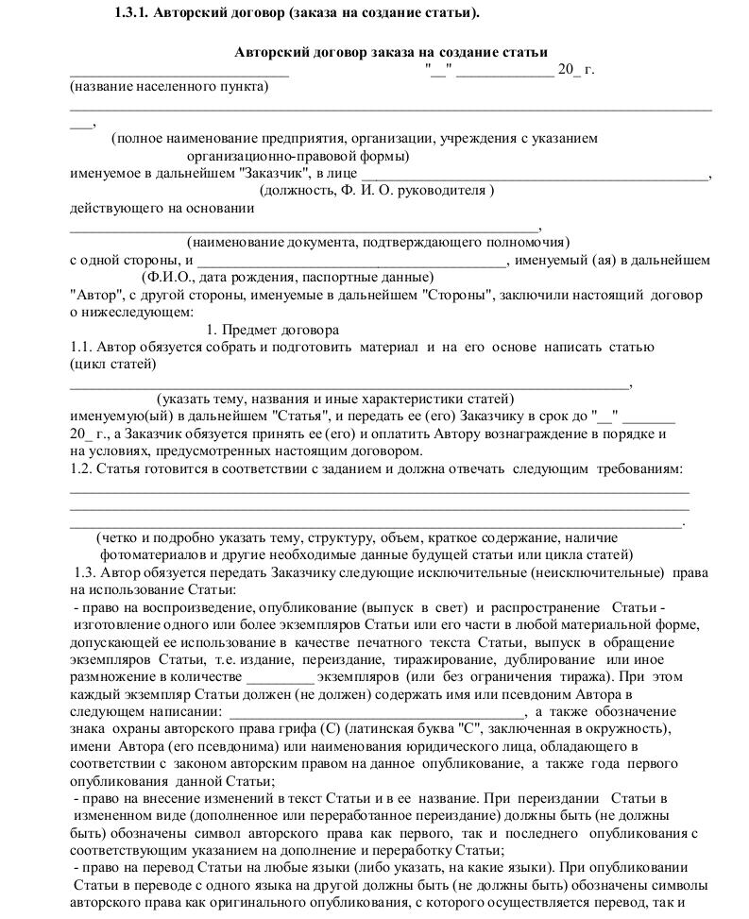

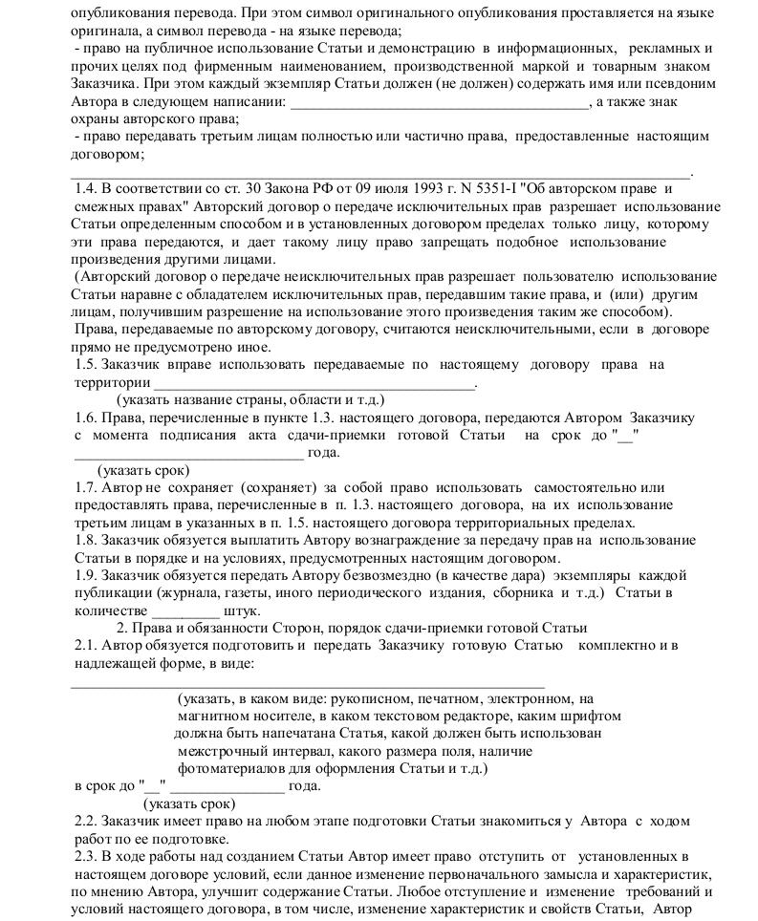

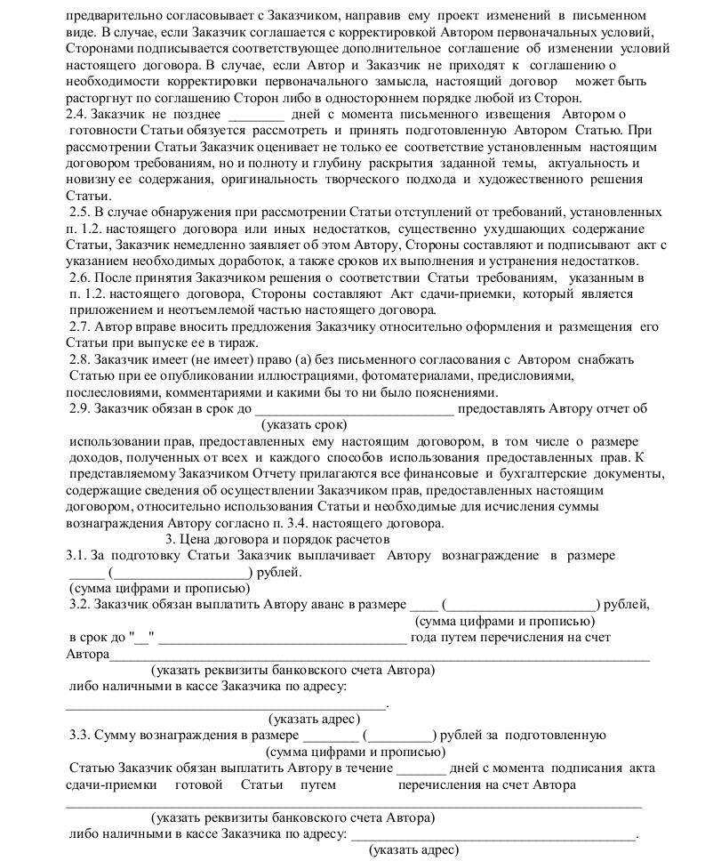

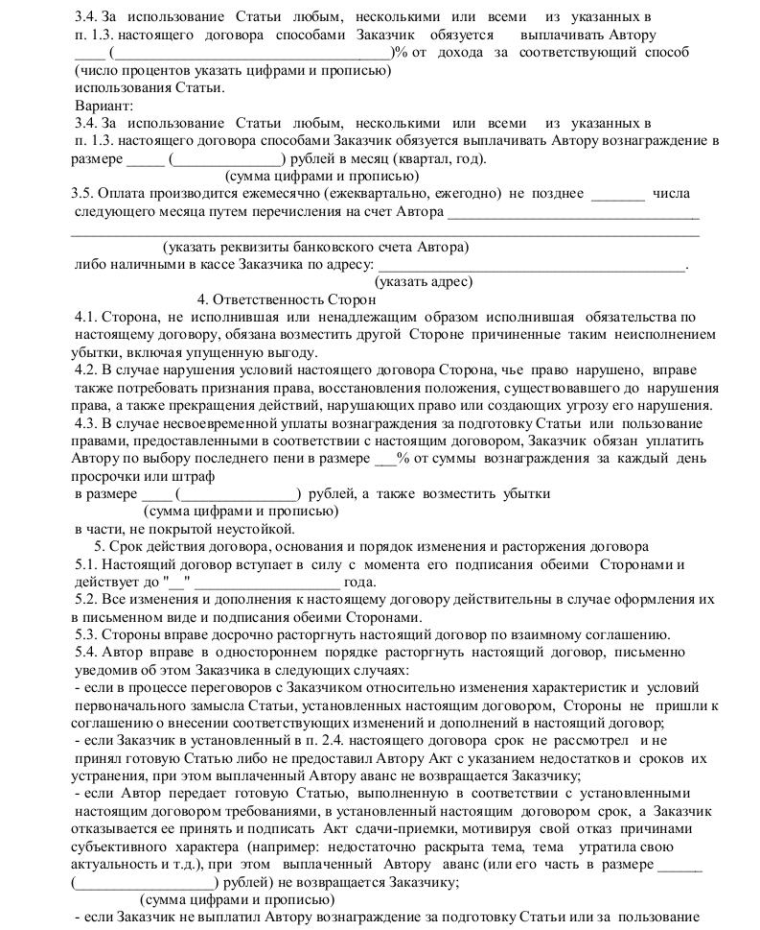

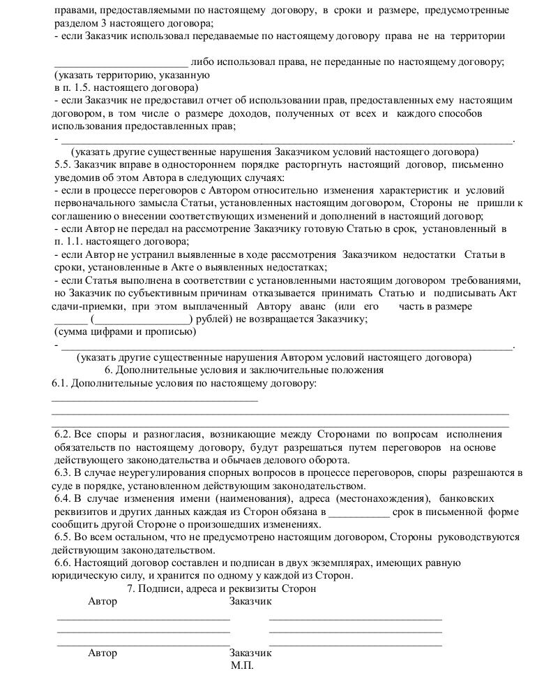

**Задание для выполнения.**

Ответить на следующие вопросы:

1. На какие объекты распространяется авторское право?
2. Что относится к личным неимущественным правам?
3. Что относится к личным имущественным правам?
4. Каковы особенности авторского права на составные произведения?
5. Каков срок действия авторского права?
6. Кто является субъектом авторского права?
7. Что такое авторский договор?
8. Наиболее распространенные виды авторских договоров?
9. Основные составляющие авторского договора?